Сообщение о поступившем ходатайстве
1 | Министерство энергетики Российской Федерации  (уполномоченный органа, которым рассматривается ходатайство  об установлении публичного сервитута)
2 | Эксплуатация линейного объекта системы газоснабжения федерального значения КС «Кубанская»  (цель установления публичного сервитута)
3 | Адрес или иное описание местоположения земельного участка (участков), в отношении которого испрашивается публичный сервитут | Кадастровый номер
 | установлено относительно ориентира, расположенного в границах участка.  Почтовый адрес ориентира: край Краснодарский, р-н Усть-Лабинский, притрассовые объекты на землях ПЗ "Кубань" и ТОО МХП "Дружба" | 23:35:0000000:1
 | установлено относительно ориентира, расположенного в границах участка.  Почтовый адрес ориентира: Краснодарский край, р-н Усть-Лабинский | 23:35:0000000:615
 | установлено относительно ориентира, расположенного в границах участка.  Почтовый адрес ориентира: Краснодарский край, р-н Усть-Лабинский | 23:35:0000000:824
 | установлено относительно ориентира, расположенного в границах участка.  Почтовый адрес ориентира: Краснодарский край, р-н Усть-Лабинский, в границах Усть-Лабинского городского поселения | 23:35:0501000:686
 | Краснодарский край, р-н Усть-Лабинский, в границах Усть-Лабинского городского поселения | 23:35:0501000:986
 | установлено относительно ориентира, расположенного в границах участка.  Почтовый адрес ориентира: Краснодарский край, р-н. Усть-Лабинский | 23:35:0501000:1014
 | установлено относительно ориентира, расположенного в границах участка.  Почтовый адрес ориентира: Краснодарский край, р-н. Усть-Лабинский | 23:35:0501000:1017
 | установлено относительно ориентира, расположенного в границах участка.  Почтовый адрес ориентира: край Краснодарский, в границах Муниципального образования Усть-Лабинского района | 23:35:0701000:7
 | установлено относительно ориентира, расположенного в границах участка.  Почтовый адрес ориентира: Краснодарский край, р-н Усть-Лабинский, с/п Двубратское, "Дружба", участок 2 | 23:35:0701000:190
 | Краснодарский край, р-н Усть-Лабинский, с/п Двубратское, "Дружба", участок 3 | 23:35:0701000:191
 | установлено относительно ориентира, расположенного в границах участка.  Почтовый адрес ориентира: Краснодарский край, р-н. Усть-Лабинский | 23:35:0701000:748
 | установлено относительно ориентира, расположенного в границах участка.  Почтовый адрес ориентира: Краснодарский край, р-н. Усть-Лабинский | 23:35:0701000:749
 | установлено относительно ориентира, расположенного в границах участка.  Почтовый адрес ориентира: Краснодарский край, р-н. Усть-Лабинский | 23:35:0701000:750
 | установлено относительно ориентира, расположенного в границах участка.  Почтовый адрес ориентира: Краснодарский край, р-н. Усть-Лабинский | 23:35:0701000:751
 | установлено относительно ориентира, расположенного в границах участка.  Почтовый адрес ориентира: Краснодарский край, р-н. Усть-Лабинский | 23:35:0701000:752
 | установлено относительно ориентира, расположенного в границах участка.  Почтовый адрес ориентира: Краснодарский край, р-н. Усть-Лабинский | 23:35:0701000:754
 | установлено относительно ориентира, расположенного в границах участка.  Почтовый адрес ориентира: Краснодарский край, р-н. Усть-Лабинский | 23:35:0701000:815
 | установлено относительно ориентира, расположенного в границах участка.  Почтовый адрес ориентира: Краснодарский край, р-н. Усть-Лабинский | 23:35:0701000:816
 | установлено относительно ориентира, расположенного в границах участка.  Почтовый адрес ориентира: Краснодарский край, р-н Усть-Лабинский, Двубратское сельское поселение | 23:35:0701000:820
 | установлено относительно ориентира, расположенного в границах участка.  Почтовый адрес ориентира: Краснодарский край , Усть-Лабинскийр-н , установлено относительно ориентира, расположенного в границах участка. Почтовый адрес ориентира: Краснодарский край, р-н Усть-Лабинский, с/п Двубратское, "Дружба", участок 2 | 23:35:0701000:829
 | установлено относительно ориентира, расположенного в границах участка.  Почтовый адрес ориентира: Краснодарский край, р-н. Усть-Лабинский | 23:35:0701000:832
 | установлено относительно ориентира, расположенного в границах участка.  Почтовый адрес ориентира: Краснодарский край, р-н. Усть-Лабинский | 23:35:0701000:833
 | установлено относительно ориентира, расположенного в границах участка.  Почтовый адрес ориентира: Краснодарский край , Усть-Лабинскийр-н , установлено относительно ориентира, расположенного в границах участка.Почтовый адрес ориентира: Краснодарский край, Усть-Лабинский р-н, с/п Двубратское,"Дружба" участок 2 | 23:35:0701000:834
 | установлено относительно ориентира, расположенного в границах участка.  Почтовый адрес ориентира: Краснодарский край, р-н. Усть-Лабинский | 23:35:0701000:835
 | Краснодарский край, р-н. Усть-Лабинский, п. Двубратский, ул. Мостовая, д. 1 | 23:35:0701000:836
 | Краснодарский край, р-н. Усть-Лабинский, п. Двубратский, ул. Мостовая, д. 1 | 23:35:0701000:844
 | установлено относительно ориентира, расположенного в границах участка. Почтовый адрес ориентира: Краснодарский край, р-н. Усть-Лабинский | 23:35:0501000:1022
 | установлено относительно ориентира, расположенного в границах участка. Почтовый адрес ориентира: Краснодарский край, р-н. Усть-Лабинский | 23:35:0501000:1024
 | установлено относительно ориентира, расположенного в границах участка. Почтовый адрес ориентира: Краснодарский край, р-н. Усть-Лабинский | 23:35:0501000:1025
 | установлено относительно ориентира, расположенного в границах участка. Почтовый адрес ориентира: Краснодарский край, р-н Усть-Лабинский, в границах Усть-Лабинского городского поселения | 23:35:0501000:685
 | установлено относительно ориентира, расположенного в границах участка. Почтовый адрес ориентира: Краснодарский край, р-н Усть-Лабинский, в границах Усть-Лабинского городского поселения | 23:35:0501000:687
 | Краснодарский край, муниципальное образование Усть-Лабинский район | 23:35:0501000
 | Краснодарский край, муниципальное образование Усть-Лабинский район | 23:35:0701000
4 | Администрация Усть-Лабинское городского поселения Усть-Лабинского района Краснодарского края  Адрес: 352330, г. Усть-Лабинск, ул. Ленина, д. 38  Тел. +7 (86135) 4-19-11  adm_yst@mail.ru  время приема: по предварительной записи  Администрация Двубратское сельское поселение Усть-Лабинского района Краснодарского края  Адрес: 352310, Краснодарский Край, м.р-н Усть-лабинский,  пос. Двубратский, ул Пионерская, влд. 2  Тел. 8 (86135) 48-2-00  Dvubratsk.adm@yandex.ru.  время приема: по предварительной записи  (адрес, по которому заинтересованные лица могут ознакомиться с поступившим ходатайством об установлении публичного сервитута и прилагаемым к нему описанием местоположения границ публичного сервитута, время приема заинтересованных лиц для ознакомления с поступившим ходатайством об установлении публичного сервитута)
5 | Министерство энергетики Российской Федерации,  адрес: г. Москва, ул. Щепкина, 42, стр. 1,2  minenergo@minenergo.gov.ru  В течение 15 дней со дня опубликования сообщения о возможном установлении публичного сервитута в порядке, установленном для официального опубликования (обнародования) правовых актов поселения, городского округа, по месту нахождения земельного участка и (или) земель, указанных в пункте 3 данного сообщения.  (адрес, по которому заинтересованные лица могут подать заявления об учете прав на земельные участки, а также срок подачи указанных заявлений)
6 | https://minenergo.gov.ru/  https://gorod-ust-labinsk.ru/  https://dvubratskoe-sp.ru/  (официальные сайты в информационно - телекоммуникационн  (официальные сайты в информационно - телекоммуникационной сети «Интернет», на которых размещается сообщение о поступившем ходатайстве об установлении публичного сервитута)
7 | Дополнительно по всем вопросам можно обращаться:  Публичное акционерное общество «Газпром»  BOX 1255, Санкт-Петербург, 200961  gazprom@gazprom.ru
8 | Графическое описание местоположения границ публичного сервитута,  а также перечень координат характерных точек этих границ  прилагается к сообщению  (описание местоположения границ публичного сервитута)

ОПИСАНИЕ МЕСТОПОЛОЖЕНИЯ ГРАНИЦ

Публичный сервитут для использования земель и земельных участков в целях эксплуатации линейного объекта системы газоснабжения федерального значения КС «Кубанская»

(наименование объекта, местоположение границ которого описано (далее – объект)

Раздел 1

Сведения об объекте
№ п/п | Характеристики объекта | Описание характеристик
1 | 2 | 3
1 | Местоположение объекта | Краснодарский край, Усть-Лабинский район, Двубратское сельское поселение, Усть-Лабинское городское поселение, г. Усть-Лабинск
2 | Площадь объекта ± величина погрешности определения  площади (Р ± Дельта Р) | 225689 ± 166 кв.м
3 | Иные характеристики объекта | Публичный сервитут устанавливается в целях эксплуатации линейного объекта системы газоснабжения федерального значения КС  «Кубанская». Сроком действия 49 лет. Правообладатель: Публичное акционерное общество «Газпром» ОГРН 1027700070518, ИНН7736050003, адрес: 200961, г. Санкт-  Петербург, БОКС 1255. Адрес электронной почты: gazprom@gazprom.ru

Раздел 2

Сведение о местоположении границ объекта
1. Система координат: -
2. Сведения о характерных точках границ объекта
 | Координаты, м |  |  | Средняя |  | Описание
Обозначение характерных точек границ |  |  | Метод определения координат характерной точки | квадратическая погрешность  положения характерной |  | обозначения точки на местности  (при
 | Х | Y
 |  |  |  | точки (М_{t}), м |  | наличии)
1 | 2 | 3 | 4 | 5 |  | 6
1 | 504133,50 | 2202651,41 | Аналитический метод |  | Mt - 0,1 | -
2 | 503953,31 | 2202651,41 | Аналитический метод |  | Mt - 0,1 | -
3 | 503953,42 | 2202656,37 | Аналитический метод |  | Mt - 0,1 | -
4 | 503952,46 | 2202718,64 | Аналитический метод |  | Mt - 0,1 | -
5 | 503952,02 | 2202764,68 | Аналитический метод |  | Mt - 0,1 | -
6 | 503948,42 | 2202764,65 | Аналитический метод |  | Mt - 0,1 | -
7 | 503948,86 | 2202718,59 | Аналитический метод |  | Mt - 0,1 | -
8 | 503949,82 | 2202656,42 | Аналитический метод |  | Mt - 0,1 | -
9 | 503949,67 | 2202649,49 | Аналитический метод |  | Mt - 0,1 | -
10 | 503950,00 | 2202648,56 | Аналитический метод |  | Mt - 0,1 | -
11 | 503950,67 | 2202648,00 | Аналитический метод |  | Mt - 0,1 | -

12 | 503951,35 | 2202647,81 | Аналитический метод | Mt - 0,1 | -
13 | 504135,28 | 2202647,81 | Аналитический метод | Mt - 0,1 | -
14 | 504136,28 | 2202648,11 | Аналитический метод | Mt - 0,1 | -
15 | 504136,89 | 2202648,81 | Аналитический метод | Mt - 0,1 | -
16 | 504137,08 | 2202649,59 | Аналитический метод | Mt - 0,1 | -
17 | 504139,23 | 2202901,90 | Аналитический метод | Mt - 0,1 | -
18 | 505393,31 | 2202904,14 | Аналитический метод | Mt - 0,1 | -
19 | 505394,52 | 2202904,63 | Аналитический метод | Mt - 0,1 | -
20 | 505395,08 | 2202905,83 | Аналитический метод | Mt - 0,1 | -
21 | 505395,10 | 2202912,30 | Аналитический метод | Mt - 0,1 | -
22 | 505821,93 | 2202917,46 | Аналитический метод | Mt - 0,1 | -
23 | 505829,81 | 2202918,11 | Аналитический метод | Mt - 0,1 | -
24 | 505821,13 | 2203463,03 | Аналитический метод | Mt - 0,1 | -
25 | 505813,20 | 2203478,20 | Аналитический метод | Mt - 0,1 | -
26 | 505809,11 | 2203483,88 | Аналитический метод | Mt - 0,1 | -
27 | 505800,36 | 2203490,64 | Аналитический метод | Mt - 0,1 | -
28 | 505771,51 | 2203495,32 | Аналитический метод | Mt - 0,1 | -
29 | 505767,87 | 2203495,36 | Аналитический метод | Mt - 0,1 | -
30 | 505767,87 | 2203533,77 | Аналитический метод | Mt - 0,1 | -
31 | 505767,74 | 2203534,27 | Аналитический метод | Mt - 0,1 | -
32 | 505766,87 | 2203534,77 | Аналитический метод | Mt - 0,1 | -
33 | 505696,74 | 2203534,76 | Аналитический метод | Mt - 0,1 | -
34 | 505695,88 | 2203534,26 | Аналитический метод | Mt - 0,1 | -
35 | 505695,74 | 2203533,76 | Аналитический метод | Mt - 0,1 | -
36 | 505695,74 | 2203498,43 | Аналитический метод | Mt - 0,1 | -
37 | 505690,67 | 2203500,39 | Аналитический метод | Mt - 0,1 | -
38 | 505685,82 | 2203500,75 | Аналитический метод | Mt - 0,1 | -
39 | 505389,50 | 2203500,09 | Аналитический метод | Mt - 0,1 | -
40 | 505389,93 | 2203556,32 | Аналитический метод | Mt - 0,1 | -
41 | 505349,96 | 2203548,59 | Аналитический метод | Mt - 0,1 | -
42 | 505349,97 | 2203550,63 | Аналитический метод | Mt - 0,1 | -
43 | 505343,89 | 2203550,66 | Аналитический метод | Mt - 0,1 | -
44 | 505343,90 | 2203556,20 | Аналитический метод | Mt - 0,1 | -
45 | 505303,82 | 2203765,59 | Аналитический метод | Mt - 0,1 | -
46 | 505282,88 | 2203870,84 | Аналитический метод | Mt - 0,1 | -
47 | 505282,02 | 2203900,33 | Аналитический метод | Mt - 0,1 | -
48 | 505288,01 | 2203900,35 | Аналитический метод | Mt - 0,1 | -
49 | 505288,01 | 2203902,35 | Аналитический метод | Mt - 0,1 | -
50 | 505281,96 | 2203902,33 | Аналитический метод | Mt - 0,1 | -
51 | 505275,25 | 2204130,96 | Аналитический метод | Mt - 0,1 | -
52 | 505228,34 | 2204283,63 | Аналитический метод | Mt - 0,1 | -
53 | 505214,43 | 2204351,41 | Аналитический метод | Mt - 0,1 | -
54 | 505165,70 | 2204581,28 | Аналитический метод | Mt - 0,1 | -
55 | 505171,55 | 2204582,64 | Аналитический метод | Mt - 0,1 | -
56 | 505171,13 | 2204584,61 | Аналитический метод | Mt - 0,1 | -
57 | 505165,28 | 2204583,24 | Аналитический метод | Mt - 0,1 | -
58 | 505093,60 | 2204924,92 | Аналитический метод | Mt - 0,1 | -
59 | 505070,57 | 2205025,30 | Аналитический метод | Mt - 0,1 | -
60 | 505043,19 | 2205249,47 | Аналитический метод | Mt - 0,1 | -
61 | 505018,13 | 2205297,82 | Аналитический метод | Mt - 0,1 | -
62 | 504982,39 | 2205503,27 | Аналитический метод | Mt - 0,1 | -
63 | 504969,62 | 2205580,38 | Аналитический метод | Mt - 0,1 | -
64 | 504975,86 | 2205581,41 | Аналитический метод | Mt - 0,1 | -
65 | 504975,57 | 2205583,42 | Аналитический метод | Mt - 0,1 | -
66 | 504969,29 | 2205582,36 | Аналитический метод | Mt - 0,1 | -
67 | 504935,39 | 2205787,63 | Аналитический метод | Mt - 0,1 | -
68 | 504930,93 | 2206031,64 | Аналитический метод | Mt - 0,1 | -
69 | 504928,93 | 2206031,61 | Аналитический метод | Mt - 0,1 | -
70 | 504933,40 | 2205787,40 | Аналитический метод | Mt - 0,1 | -
71 | 504980,42 | 2205502,94 | Аналитический метод | Mt - 0,1 | -
72 | 505016,18 | 2205297,32 | Аналитический метод | Mt - 0,1 | -
73 | 505041,24 | 2205248,98 | Аналитический метод | Mt - 0,1 | -
74 | 505068,60 | 2205024,99 | Аналитический метод | Mt - 0,1 | -

75 | 505091,64 | 2204924,50 | Аналитический метод | Mt - 0,1 | -
76 | 505163,53 | 2204581,84 | Аналитический метод | Mt - 0,1 | -
77 | 505212,48 | 2204351,01 | Аналитический метод | Mt - 0,1 | -
78 | 505226,41 | 2204283,09 | Аналитический метод | Mt - 0,1 | -
79 | 505273,27 | 2204130,60 | Аналитический метод | Mt - 0,1 | -
80 | 505280,90 | 2203870,53 | Аналитический метод | Mt - 0,1 | -
81 | 505301,86 | 2203765,21 | Аналитический метод | Mt - 0,1 | -
82 | 505341,90 | 2203556,04 | Аналитический метод | Mt - 0,1 | -
83 | 505341,89 | 2203547,03 | Аналитический метод | Mt - 0,1 | -
84 | 505325,21 | 2203543,81 | Аналитический метод | Mt - 0,1 | -
85 | 505168,67 | 2203926,62 | Аналитический метод | Mt - 0,1 | -
86 | 505166,60 | 2203929,74 | Аналитический метод | Mt - 0,1 | -
87 | 505163,52 | 2203931,80 | Аналитический метод | Mt - 0,1 | -
88 | 505132,03 | 2203944,86 | Аналитический метод | Mt - 0,1 | -
89 | 505124,65 | 2203927,36 | Аналитический метод | Mt - 0,1 | -
90 | 505152,59 | 2203915,76 | Аналитический метод | Mt - 0,1 | -
91 | 505306,15 | 2203540,12 | Аналитический метод | Mt - 0,1 | -
92 | 505133,29 | 2203506,71 | Аналитический метод | Mt - 0,1 | -
93 | 505133,40 | 2203476,34 | Аналитический метод | Mt - 0,1 | -
94 | 505132,84 | 2203475,94 | Аналитический метод | Mt - 0,1 | -
95 | 505132,31 | 2203474,93 | Аналитический метод | Mt - 0,1 | -
96 | 505132,24 | 2203468,90 | Аналитический метод | Mt - 0,1 | -
97 | 505052,17 | 2203468,65 | Аналитический метод | Mt - 0,1 | -
98 | 505025,41 | 2203495,39 | Аналитический метод | Mt - 0,1 | -
99 | 505025,10 | 2203495,60 | Аналитический метод | Mt - 0,1 | -
100 | 505024,74 | 2203495,64 | Аналитический метод | Mt - 0,1 | -
101 | 505020,23 | 2203495,66 | Аналитический метод | Mt - 0,1 | -
102 | 505014,54 | 2203498,07 | Аналитический метод | Mt - 0,1 | -
103 | 505008,09 | 2203498,96 | Аналитический метод | Mt - 0,1 | -
104 | 504869,02 | 2203496,69 | Аналитический метод | Mt - 0,1 | -
105 | 504784,92 | 2203539,08 | Аналитический метод | Mt - 0,1 | -
106 | 504789,71 | 2203553,88 | Аналитический метод | Mt - 0,1 | -
107 | 504787,08 | 2203554,76 | Аналитический метод | Mt - 0,1 | -
108 | 504781,75 | 2203538,39 | Аналитический метод | Mt - 0,1 | -
109 | 504781,78 | 2203537,77 | Аналитический метод | Mt - 0,1 | -
110 | 504782,20 | 2203537,31 | Аналитический метод | Mt - 0,1 | -
111 | 504862,99 | 2203496,59 | Аналитический метод | Mt - 0,1 | -
112 | 504856,01 | 2203496,47 | Аналитический метод | Mt - 0,1 | -
113 | 504776,31 | 2203537,14 | Аналитический метод | Mt - 0,1 | -
114 | 504782,41 | 2203556,25 | Аналитический метод | Mt - 0,1 | -
115 | 504780,77 | 2203556,68 | Аналитический метод | Mt - 0,1 | -
116 | 504774,78 | 2203537,92 | Аналитический метод | Mt - 0,1 | -
117 | 504771,59 | 2203539,56 | Аналитический метод | Mt - 0,1 | -
118 | 504770,82 | 2203538,06 | Аналитический метод | Mt - 0,1 | -
119 | 504852,45 | 2203496,41 | Аналитический метод | Mt - 0,1 | -
120 | 504850,92 | 2203496,39 | Аналитический метод | Mt - 0,1 | -
121 | 504770,49 | 2203537,40 | Аналитический метод | Mt - 0,1 | -
122 | 504768,75 | 2203534,00 | Аналитический метод | Mt - 0,1 | -
123 | 504842,82 | 2203496,25 | Аналитический метод | Mt - 0,1 | -
124 | 504824,23 | 2203495,95 | Аналитический метод | Mt - 0,1 | -
125 | 504764,45 | 2203525,57 | Аналитический метод | Mt - 0,1 | -
126 | 504724,11 | 2203446,49 | Аналитический метод | Mt - 0,1 | -
127 | 504786,29 | 2203412,55 | Аналитический метод | Mt - 0,1 | -
128 | 504788,77 | 2203411,36 | Аналитический метод | Mt - 0,1 | -
129 | 504791,87 | 2203410,31 | Аналитический метод | Mt - 0,1 | -
130 | 504795,08 | 2203409,67 | Аналитический метод | Mt - 0,1 | -
131 | 504798,30 | 2203409,58 | Аналитический метод | Mt - 0,1 | -
132 | 504851,90 | 2203410,58 | Аналитический метод | Mt - 0,1 | -
133 | 504947,02 | 2203410,16 | Аналитический метод | Mt - 0,1 | -
134 | 504969,26 | 2203392,55 | Аналитический метод | Mt - 0,1 | -
135 | 504993,07 | 2203371,54 | Аналитический метод | Mt - 0,1 | -
136 | 505131,27 | 2203371,19 | Аналитический метод | Mt - 0,1 | -
137 | 505131,06 | 2203361,48 | Аналитический метод | Mt - 0,1 | -

138 | 505116,42 | 2203336,71 | Аналитический метод | Mt - 0,1 | -
139 | 505114,11 | 2203326,13 | Аналитический метод | Mt - 0,1 | -
140 | 505115,76 | 2203317,20 | Аналитический метод | Mt - 0,1 | -
141 | 505130,10 | 2203294,21 | Аналитический метод | Mt - 0,1 | -
142 | 505132,36 | 2203189,54 | Аналитический метод | Mt - 0,1 | -
143 | 505256,58 | 2203189,54 | Аналитический метод | Mt - 0,1 | -
144 | 505256,19 | 2203114,13 | Аналитический метод | Mt - 0,1 | -
145 | 505373,31 | 2203115,29 | Аналитический метод | Mt - 0,1 | -
146 | 505372,81 | 2203054,85 | Аналитический метод | Mt - 0,1 | -
147 | 505371,70 | 2202921,79 | Аналитический метод | Mt - 0,1 | -
148 | 505367,02 | 2202921,01 | Аналитический метод | Mt - 0,1 | -
149 | 505349,27 | 2202920,20 | Аналитический метод | Mt - 0,1 | -
150 | 505327,86 | 2202920,47 | Аналитический метод | Mt - 0,1 | -
151 | 505254,90 | 2202921,51 | Аналитический метод | Mt - 0,1 | -
152 | 505004,73 | 2202923,69 | Аналитический метод | Mt - 0,1 | -
153 | 504999,16 | 2202923,98 | Аналитический метод | Mt - 0,1 | -
154 | 504977,57 | 2202923,34 | Аналитический метод | Mt - 0,1 | -
155 | 504884,01 | 2202921,43 | Аналитический метод | Mt - 0,1 | -
156 | 504827,50 | 2202920,29 | Аналитический метод | Mt - 0,1 | -
157 | 504721,31 | 2202919,43 | Аналитический метод | Mt - 0,1 | -
158 | 504624,08 | 2202918,89 | Аналитический метод | Mt - 0,1 | -
159 | 504531,67 | 2202918,28 | Аналитический метод | Mt - 0,1 | -
160 | 504424,29 | 2202917,98 | Аналитический метод | Mt - 0,1 | -
161 | 504411,50 | 2202919,10 | Аналитический метод | Mt - 0,1 | -
162 | 504409,83 | 2202919,37 | Аналитический метод | Mt - 0,1 | -
163 | 504408,23 | 2202920,31 | Аналитический метод | Mt - 0,1 | -
164 | 504407,60 | 2202920,97 | Аналитический метод | Mt - 0,1 | -
165 | 504406,58 | 2202920,46 | Аналитический метод | Mt - 0,1 | -
166 | 504402,16 | 2202919,44 | Аналитический метод | Mt - 0,1 | -
167 | 504385,71 | 2202919,34 | Аналитический метод | Mt - 0,1 | -
168 | 504373,26 | 2202918,79 | Аналитический метод | Mt - 0,1 | -
169 | 504372,51 | 2202918,37 | Аналитический метод | Mt - 0,1 | -
170 | 504371,20 | 2202917,90 | Аналитический метод | Mt - 0,1 | -
171 | 504353,91 | 2202917,83 | Аналитический метод | Mt - 0,1 | -
172 | 504318,40 | 2202917,78 | Аналитический метод | Mt - 0,1 | -
173 | 504260,61 | 2202917,72 | Аналитический метод | Mt - 0,1 | -
174 | 504070,08 | 2202918,50 | Аналитический метод | Mt - 0,1 | -
175 | 504068,84 | 2202918,30 | Аналитический метод | Mt - 0,1 | -
176 | 503942,58 | 2202918,23 | Аналитический метод | Mt - 0,1 | -
177 | 503825,91 | 2202916,92 | Аналитический метод | Mt - 0,1 | -
178 | 503823,51 | 2202918,28 | Аналитический метод | Mt - 0,1 | -
179 | 503812,53 | 2202916,45 | Аналитический метод | Mt - 0,1 | -
180 | 503811,40 | 2202915,76 | Аналитический метод | Mt - 0,1 | -
181 | 503809,89 | 2202915,64 | Аналитический метод | Mt - 0,1 | -
182 | 503638,78 | 2202912,29 | Аналитический метод | Mt - 0,1 | -
183 | 503516,78 | 2202909,38 | Аналитический метод | Mt - 0,1 | -
184 | 503480,19 | 2202907,95 | Аналитический метод | Mt - 0,1 | -
185 | 503430,25 | 2202905,15 | Аналитический метод | Mt - 0,1 | -
186 | 503368,00 | 2202900,65 | Аналитический метод | Mt - 0,1 | -
187 | 503287,64 | 2202895,24 | Аналитический метод | Mt - 0,1 | -
188 | 503218,74 | 2202893,73 | Аналитический метод | Mt - 0,1 | -
189 | 503121,90 | 2202892,05 | Аналитический метод | Mt - 0,1 | -
190 | 503000,29 | 2202896,80 | Аналитический метод | Mt - 0,1 | -
191 | 502947,38 | 2202898,02 | Аналитический метод | Mt - 0,1 | -
192 | 502894,67 | 2202897,57 | Аналитический метод | Mt - 0,1 | -
193 | 502707,45 | 2202894,48 | Аналитический метод | Mt - 0,1 | -
194 | 502539,50 | 2202892,77 | Аналитический метод | Mt - 0,1 | -
195 | 502406,67 | 2202893,14 | Аналитический метод | Mt - 0,1 | -
196 | 502341,90 | 2202893,35 | Аналитический метод | Mt - 0,1 | -
197 | 502270,78 | 2202893,59 | Аналитический метод | Mt - 0,1 | -
198 | 502192,67 | 2202893,85 | Аналитический метод | Mt - 0,1 | -
199 | 502119,01 | 2202894,10 | Аналитический метод | Mt - 0,1 | -
200 | 502094,46 | 2202894,65 | Аналитический метод | Mt - 0,1 | -

201 | 502040,58 | 2202896,32 | Аналитический метод | Mt - 0,1 | -
202 | 501999,31 | 2202897,34 | Аналитический метод | Mt - 0,1 | -
203 | 501990,99 | 2202898,59 | Аналитический метод | Mt - 0,1 | -
204 | 501980,81 | 2202905,21 | Аналитический метод | Mt - 0,1 | -
205 | 501977,04 | 2202910,41 | Аналитический метод | Mt - 0,1 | -
206 | 501975,37 | 2202914,96 | Аналитический метод | Mt - 0,1 | -
207 | 501969,01 | 2202916,91 | Аналитический метод | Mt - 0,1 | -
208 | 501955,91 | 2202875,85 | Аналитический метод | Mt - 0,1 | -
209 | 501962,08 | 2202874,17 | Аналитический метод | Mt - 0,1 | -
210 | 501966,99 | 2202883,14 | Аналитический метод | Mt - 0,1 | -
211 | 501973,03 | 2202887,03 | Аналитический метод | Mt - 0,1 | -
212 | 501985,79 | 2202888,70 | Аналитический метод | Mt - 0,1 | -
213 | 501995,17 | 2202888,47 | Аналитический метод | Mt - 0,1 | -
214 | 502000,04 | 2202888,72 | Аналитический метод | Mt - 0,1 | -
215 | 502012,30 | 2202888,00 | Аналитический метод | Mt - 0,1 | -
216 | 502023,70 | 2202887,52 | Аналитический метод | Mt - 0,1 | -
217 | 502046,69 | 2202886,82 | Аналитический метод | Mt - 0,1 | -
218 | 502055,48 | 2202886,73 | Аналитический метод | Mt - 0,1 | -
219 | 502098,35 | 2202886,32 | Аналитический метод | Mt - 0,1 | -
220 | 502112,69 | 2202886,18 | Аналитический метод | Mt - 0,1 | -
221 | 502142,48 | 2202885,97 | Аналитический метод | Mt - 0,1 | -
222 | 502151,87 | 2202885,91 | Аналитический метод | Mt - 0,1 | -
223 | 502180,10 | 2202885,71 | Аналитический метод | Mt - 0,1 | -
224 | 502226,96 | 2202885,58 | Аналитический метод | Mt - 0,1 | -
225 | 502277,53 | 2202884,87 | Аналитический метод | Mt - 0,1 | -
226 | 502278,38 | 2202884,86 | Аналитический метод | Mt - 0,1 | -
227 | 502303,44 | 2202884,54 | Аналитический метод | Mt - 0,1 | -
228 | 502402,40 | 2202884,34 | Аналитический метод | Mt - 0,1 | -
229 | 502411,05 | 2202884,36 | Аналитический метод | Mt - 0,1 | -
230 | 502588,36 | 2202884,54 | Аналитический метод | Mt - 0,1 | -
231 | 502773,90 | 2202886,78 | Аналитический метод | Mt - 0,1 | -
232 | 502844,36 | 2202888,24 | Аналитический метод | Mt - 0,1 | -
233 | 502847,42 | 2202887,87 | Аналитический метод | Mt - 0,1 | -
234 | 502849,01 | 2202886,65 | Аналитический метод | Mt - 0,1 | -
235 | 502849,54 | 2202885,59 | Аналитический метод | Mt - 0,1 | -
236 | 502858,90 | 2202886,07 | Аналитический метод | Mt - 0,1 | -
237 | 502859,80 | 2202887,23 | Аналитический метод | Mt - 0,1 | -
238 | 502861,81 | 2202888,52 | Аналитический метод | Mt - 0,1 | -
239 | 502888,90 | 2202888,95 | Аналитический метод | Mt - 0,1 | -
240 | 502935,07 | 2202889,14 | Аналитический метод | Mt - 0,1 | -
241 | 502986,37 | 2202888,38 | Аналитический метод | Mt - 0,1 | -
242 | 503142,86 | 2202881,97 | Аналитический метод | Mt - 0,1 | -
243 | 503212,27 | 2202883,67 | Аналитический метод | Mt - 0,1 | -
244 | 503268,39 | 2202885,05 | Аналитический метод | Mt - 0,1 | -
245 | 503392,77 | 2202893,74 | Аналитический метод | Mt - 0,1 | -
246 | 503487,25 | 2202898,95 | Аналитический метод | Mt - 0,1 | -
247 | 503512,63 | 2202900,22 | Аналитический метод | Mt - 0,1 | -
248 | 503812,03 | 2202907,70 | Аналитический метод | Mt - 0,1 | -
249 | 503818,38 | 2202907,18 | Аналитический метод | Mt - 0,1 | -
250 | 503820,22 | 2202905,48 | Аналитический метод | Mt - 0,1 | -
251 | 503830,31 | 2202903,77 | Аналитический метод | Mt - 0,1 | -
252 | 503831,45 | 2202904,92 | Аналитический метод | Mt - 0,1 | -
253 | 503833,87 | 2202905,91 | Аналитический метод | Mt - 0,1 | -
254 | 503903,75 | 2202907,75 | Аналитический метод | Mt - 0,1 | -
255 | 503987,61 | 2202907,29 | Аналитический метод | Mt - 0,1 | -
256 | 504148,67 | 2202906,74 | Аналитический метод | Mt - 0,1 | -
257 | 504228,68 | 2202906,65 | Аналитический метод | Mt - 0,1 | -
258 | 504349,49 | 2202906,50 | Аналитический метод | Mt - 0,1 | -
259 | 504367,66 | 2202906,48 | Аналитический метод | Mt - 0,1 | -
260 | 504379,67 | 2202906,60 | Аналитический метод | Mt - 0,1 | -
261 | 504403,94 | 2202906,98 | Аналитический метод | Mt - 0,1 | -
262 | 504424,16 | 2202906,15 | Аналитический метод | Mt - 0,1 | -
263 | 504425,74 | 2202906,16 | Аналитический метод | Mt - 0,1 | -

264 | 504474,26 | 2202906,33 | Аналитический метод | Mt - 0,1 | -
265 | 504518,06 | 2202906,98 | Аналитический метод | Mt - 0,1 | -
266 | 504518,81 | 2202906,50 | Аналитический метод | Mt - 0,1 | -
267 | 504543,22 | 2202906,58 | Аналитический метод | Mt - 0,1 | -
268 | 504545,20 | 2202907,26 | Аналитический метод | Mt - 0,1 | -
269 | 504547,38 | 2202907,33 | Аналитический метод | Mt - 0,1 | -
270 | 504572,54 | 2202906,69 | Аналитический метод | Mt - 0,1 | -
271 | 504662,24 | 2202907,01 | Аналитический метод | Mt - 0,1 | -
272 | 504766,84 | 2202908,15 | Аналитический метод | Mt - 0,1 | -
273 | 504769,23 | 2202908,10 | Аналитический метод | Mt - 0,1 | -
274 | 504771,34 | 2202907,40 | Аналитический метод | Mt - 0,1 | -
275 | 504784,64 | 2202907,65 | Аналитический метод | Mt - 0,1 | -
276 | 504786,66 | 2202908,23 | Аналитический метод | Mt - 0,1 | -
277 | 504788,45 | 2202908,33 | Аналитический метод | Mt - 0,1 | -
278 | 504861,95 | 2202909,41 | Аналитический метод | Mt - 0,1 | -
279 | 504931,94 | 2202911,04 | Аналитический метод | Mt - 0,1 | -
280 | 504959,72 | 2202912,58 | Аналитический метод | Mt - 0,1 | -
281 | 505004,43 | 2202914,21 | Аналитический метод | Mt - 0,1 | -
282 | 505068,63 | 2202914,40 | Аналитический метод | Mt - 0,1 | -
283 | 505131,03 | 2202913,93 | Аналитический метод | Mt - 0,1 | -
284 | 505328,35 | 2202911,85 | Аналитический метод | Mt - 0,1 | -
285 | 505371,62 | 2202912,04 | Аналитический метод | Mt - 0,1 | -
286 | 505371,58 | 2202907,50 | Аналитический метод | Mt - 0,1 | -
287 | 504474,99 | 2202906,25 | Аналитический метод | Mt - 0,1 | -
288 | 504443,63 | 2202906,20 | Аналитический метод | Mt - 0,1 | -
289 | 504425,74 | 2202906,16 | Аналитический метод | Mt - 0,1 | -
290 | 504424,21 | 2202906,15 | Аналитический метод | Mt - 0,1 | -
291 | 504424,16 | 2202906,15 | Аналитический метод | Mt - 0,1 | -
292 | 504264,37 | 2202905,51 | Аналитический метод | Mt - 0,1 | -
293 | 504225,64 | 2202905,64 | Аналитический метод | Mt - 0,1 | -
294 | 504140,48 | 2202905,51 | Аналитический метод | Mt - 0,1 | -
295 | 504137,45 | 2202905,50 | Аналитический метод | Mt - 0,1 | -
296 | 504136,65 | 2202905,31 | Аналитический метод | Mt - 0,1 | -
297 | 504135,95 | 2202904,70 | Аналитический метод | Mt - 0,1 | -
298 | 504135,65 | 2202903,72 | Аналитический метод | Mt - 0,1 | -
299 | 504135,63 | 2202901,41 | Аналитический метод | Mt - 0,1 | -
1 | 504133,50 | 2202651,41 | Аналитический метод | Mt - 0,1 | -
300 | 505041,29 | 2203468,60 | Аналитический метод | Mt - 0,1 | -
301 | 505040,18 | 2203468,60 | Аналитический метод | Mt - 0,1 | -
302 | 505032,01 | 2203476,77 | Аналитический метод | Mt - 0,1 | -
303 | 505031,89 | 2203477,99 | Аналитический метод | Mt - 0,1 | -
300 | 505041,29 | 2203468,60 | Аналитический метод | Mt - 0,1 | -
304 | 505391,49 | 2202907,72 | Аналитический метод | Mt - 0,1 | -
305 | 505375,19 | 2202907,52 | Аналитический метод | Mt - 0,1 | -
306 | 505375,22 | 2202912,05 | Аналитический метод | Mt - 0,1 | -
307 | 505391,50 | 2202912,24 | Аналитический метод | Mt - 0,1 | -
304 | 505391,49 | 2202907,72 | Аналитический метод | Mt - 0,1 | -
308 | 505048,22 | 2203468,63 | Аналитический метод | Mt - 0,1 | -
309 | 505043,66 | 2203468,61 | Аналитический метод | Mt - 0,1 | -
310 | 505031,34 | 2203480,91 | Аналитический метод | Mt - 0,1 | -
311 | 505030,35 | 2203483,92 | Аналитический метод | Mt - 0,1 | -
312 | 505029,11 | 2203486,49 | Аналитический метод | Mt - 0,1 | -
313 | 505028,05 | 2203488,29 | Аналитический метод | Mt - 0,1 | -
314 | 505026,50 | 2203490,34 | Аналитический метод | Mt - 0,1 | -
308 | 505048,22 | 2203468,63 | Аналитический метод | Mt - 0,1 | -
315 | 505375,31 | 2202922,88 | Аналитический метод | Mt - 0,1 | -
316 | 505377,13 | 2203142,02 | Аналитический метод | Mt - 0,1 | -
317 | 505379,75 | 2203142,02 | Аналитический метод | Mt - 0,1 | -
318 | 505379,80 | 2203084,75 | Аналитический метод | Mt - 0,1 | -

319 | 505379,21 | 2202930,91 | Аналитический метод | Mt - 0,1 | -
320 | 505378,44 | 2202926,93 | Аналитический метод | Mt - 0,1 | -
321 | 505376,86 | 2202924,05 | Аналитический метод | Mt - 0,1 | -
315 | 505375,31 | 2202922,88 | Аналитический метод | Mt - 0,1 | -
322 | 505391,51 | 2202920,22 | Аналитический метод | Mt - 0,1 | -
323 | 505389,82 | 2202921,26 | Аналитический метод | Mt - 0,1 | -
324 | 505388,62 | 2202922,87 | Аналитический метод | Mt - 0,1 | -
325 | 505388,32 | 2202926,33 | Аналитический метод | Mt - 0,1 | -
326 | 505388,17 | 2202935,87 | Аналитический метод | Mt - 0,1 | -
327 | 505388,56 | 2203142,02 | Аналитический метод | Mt - 0,1 | -
328 | 505393,26 | 2203142,02 | Аналитический метод | Mt - 0,1 | -
322 | 505391,51 | 2202920,22 | Аналитический метод | Mt - 0,1 | -
329 | 505683,04 | 2203441,47 | Аналитический метод | Mt - 0,1 | -
330 | 505389,13 | 2203441,49 | Аналитический метод | Mt - 0,1 | -
331 | 505389,28 | 2203471,39 | Аналитический метод | Mt - 0,1 | -
332 | 505683,04 | 2203471,89 | Аналитический метод | Mt - 0,1 | -
329 | 505683,04 | 2203441,47 | Аналитический метод | Mt - 0,1 | -
333 | 505814,42 | 2202931,13 | Аналитический метод | Mt - 0,1 | -
334 | 505804,22 | 2202926,13 | Аналитический метод | Mt - 0,1 | -
335 | 505792,95 | 2202925,72 | Аналитический метод | Mt - 0,1 | -
336 | 505569,49 | 2202921,29 | Аналитический метод | Mt - 0,1 | -
337 | 505547,68 | 2202922,09 | Аналитический метод | Mt - 0,1 | -
338 | 505395,11 | 2202920,04 | Аналитический метод | Mt - 0,1 | -
339 | 505396,87 | 2203143,94 | Аналитический метод | Mt - 0,1 | -
340 | 505396,57 | 2203144,82 | Аналитический метод | Mt - 0,1 | -
341 | 505395,93 | 2203145,41 | Аналитический метод | Mt - 0,1 | -
342 | 505404,13 | 2203145,42 | Аналитический метод | Mt - 0,1 | -
343 | 505405,80 | 2203146,25 | Аналитический метод | Mt - 0,1 | -
344 | 505406,64 | 2203148,11 | Аналитический метод | Mt - 0,1 | -
345 | 505406,65 | 2203433,83 | Аналитический метод | Mt - 0,1 | -
346 | 505687,94 | 2203433,83 | Аналитический метод | Mt - 0,1 | -
347 | 505689,20 | 2203434,21 | Аналитический метод | Mt - 0,1 | -
348 | 505690,16 | 2203435,11 | Аналитический метод | Mt - 0,1 | -
349 | 505690,64 | 2203436,54 | Аналитический метод | Mt - 0,1 | -
350 | 505690,65 | 2203470,38 | Аналитический метод | Mt - 0,1 | -
351 | 505695,74 | 2203470,37 | Аналитический метод | Mt - 0,1 | -
352 | 505695,74 | 2203453,76 | Аналитический метод | Mt - 0,1 | -
353 | 505695,88 | 2203453,26 | Аналитический метод | Mt - 0,1 | -
354 | 505696,74 | 2203452,76 | Аналитический метод | Mt - 0,1 | -
355 | 505766,88 | 2203452,63 | Аналитический метод | Mt - 0,1 | -
356 | 505767,75 | 2203453,13 | Аналитический метод | Mt - 0,1 | -
357 | 505767,88 | 2203453,63 | Аналитический метод | Mt - 0,1 | -
358 | 505767,88 | 2203486,21 | Аналитический метод | Mt - 0,1 | -
359 | 505775,62 | 2203486,06 | Аналитический метод | Mt - 0,1 | -
360 | 505795,74 | 2203483,11 | Аналитический метод | Mt - 0,1 | -
361 | 505802,88 | 2203475,64 | Аналитический метод | Mt - 0,1 | -
362 | 505809,15 | 2203465,65 | Аналитический метод | Mt - 0,1 | -
363 | 505813,11 | 2203454,65 | Аналитический метод | Mt - 0,1 | -
364 | 505818,96 | 2203049,86 | Аналитический метод | Mt - 0,1 | -
365 | 505819,93 | 2202942,04 | Аналитический метод | Mt - 0,1 | -
333 | 505814,42 | 2202931,13 | Аналитический метод | Mt - 0,1 | -
366 | 504731,26 | 2203530,91 | Аналитический метод | Mt - 0,1 | -
367 | 504731,72 | 2203531,79 | Аналитический метод | Mt - 0,1 | -
368 | 504730,84 | 2203532,25 | Аналитический метод | Mt - 0,1 | -
369 | 504730,38 | 2203531,37 | Аналитический метод | Mt - 0,1 | -
366 | 504731,26 | 2203530,91 | Аналитический метод | Mt - 0,1 | -
370 | 504723,49 | 2203458,06 | Аналитический метод | Mt - 0,1 | -
371 | 504723,95 | 2203458,94 | Аналитический метод | Mt - 0,1 | -
372 | 504723,07 | 2203459,40 | Аналитический метод | Mt - 0,1 | -
373 | 504722,61 | 2203458,52 | Аналитический метод | Mt - 0,1 | -

370 | 504723,49 | 2203458,06 | Аналитический метод | Mt - 0,1 | -
374 | 504793,79 | 2203558,85 | Аналитический метод | Mt - 0,1 | -
375 | 504794,25 | 2203559,73 | Аналитический метод | Mt - 0,1 | -
376 | 504793,37 | 2203560,19 | Аналитический метод | Mt - 0,1 | -
377 | 504792,91 | 2203559,31 | Аналитический метод | Mt - 0,1 | -
374 | 504793,79 | 2203558,85 | Аналитический метод | Mt - 0,1 | -

3. Сведения о характерных точках части (частей) границы объекта
Обозначение характерных точек части границ | Координаты, м |  | Метод определения координат характерной точки | Средняя квадратическая погрешность положения характерной точки  (М_{t}), м | Описание обозначения точки на местности (при  наличии)
 | Х | Y
1 | 2 | 3 | 4 | 5 | 6
Часть №1
- | - | - | - | - | -
Часть №2
- | - | - | - | - | -
Часть №
- | - | - | - | - | -

Раздел 3

Сведения о местоположении измененных (уточненных) границ объекта
1. Система координат: -
2. Сведения о характерных точках границ объекта
Обозначе ние | Существующие координаты, м |  | Измененные (уточненные) координаты, м |  | Метод определен ия | Средняя квадратическ ая | Описание обозначени я точки на местности (при наличии)
характерн |  |  |  |  | координат | погрешность
ых точек  границ | Х | Y | Х | Y | характерно  й точки | положения  характерной
 |  |  |  |  |  | точки (М_{t}), м
1 | 2 | 3 | 4 | 5 | 6 | 7 | 8

3. Сведения о характерных точках части (частей) границы объекта
Часть №1
- | - | - | - | - | - | - | -
Часть №2
- | - | - | - | - | - | - | -
Часть №
- | - | - | - | - | - | - | -

Cxeмa pacпoлoжeния гpaниц пyбличнoгo cepвитyтa

23:35:0701000:192
Уcть-Лaбинcкoe гopoдcкoe пoceлeниe

Лиcт 1

Лиcт 2
23:35:0701000:182

23:35:0701000:834

Лиcт 4

Уcть-Лaбинcкий paйoн ³

Лиcт 3

23:35:0701000:181

Лиcт 5

Лиcт 6

23:35:0701000:184

23:35:0701000:183
Лиcт 7
пoceлoк Двyбpaтcкий

Лиcт 8

Двyбpaтcкoe ceльcкoe пoceлeниe

23:35:0701000:833

23:35:0501000:1000

Иcпoльзyeмыe ycлoвhыe зhaки и oбoзhauehия:
№ п/п | Уcлoвнoe oбo3нaчe- ниe |  |  | Haимeнoвaниe oбъeктa нeдвижимocти | Kaдacтpoвый нoмep oбъeктa нeдвижимocти
1 |  |  |  | Гa3oпpoвoд пoдключehия №1 KC Kyбahcкaя | 23:35:0701000:722
2 |  |  |  | Гa3oпpoвoд пoдключehия №2 KC Kyбahcкaя | 23:35:0701000:709
3 |  |  |  | Гa3oпpoвoд тoпливhoгo гa3a KC Kyбahcкaя | 23:35:0701000:707
4 |  |  |  | Гa3oпpoвoд импyльchoгo гa3a KC Kyбahcкaя | 23:35:0701000:708
5 |  |  |  | Meжцexoвыe тexhoлoгичecкиe кoммyhикaции KC Kyбahcкaя | 23:35:0701000:713
6 |  |  |  | Ceти элeктpochaбжehия 0,4 кB KC Kyбahcкaя | 23:35:0701000:737
7 |  |  |  | Ceти элeктpochaбжehия 10 кB KC Kyбahcкaя | 23:35:0701000:710
8 |  |  |  | Лиhия элeктpoпepeдaчи вo3дyшhaя 10 кB KC Kyбahcкaя | 23:35:0701000:697
9 |  |  |  | Лиhия элeктpoпepeдaчи вo3дyшhaя 10 кB №1 apтcквaжиh KC Kyбahcкaя | 23:35:0701000:698
10 |  |  |  | Лиhия элeктpoпepeдaчи вo3дyшhaя 10 кB №2 apтcквaжиh KC Kyбahcкaя | 23:35:0701000:699
11 |  |  |  | Лиhия элeктpoпepeдaчи кaбeльhaя 0,4 кB y3лa пoдключehия KC Kyбahcкaя | 23:35:0701000:700
12 |  |  |  | Пoдъe3дhaя aвтoдopoгa к KC Kyбahcкaя | 23:35:0000000:512
13 |  |  |  | Ceти cвя3и KC Kyбahcкaя | 23:35:0701000:706
14 |  |  |  | Boлoкohho-oптичecкaя лиhия cвя3и KC Kyбahcкaя | 23:35:0000000:513
15 |  |  |  | Xo3яйcтвehho-питьeвoй вoдoпpoвoд KC Kyбahcкaя | 23:35:0701000:715
16 |  |  |  | Ceти вoдoпpoвoдa KC Kyбahcкaя | 23:35:0701000:712
17 |  |  |  | Пpoтивoпoжaphый вoдoпpoвoд KC Kyбahcкaя | 23:35:0701000:711
18 |  |  |  | Бытoвaя кahaли3aция KC Kyбahcкaя | 23:35:0701000:702
19 |  |  |  | Tpyбoпpoвoд пepeливhoй KC Kyбahcкaя | 23:35:0701000:703
20 |  |  |  | Дoждeвaя кahaли3aция KC Kyбahcкaя | 23:35:0701000:742
21 |  |  |  | Пpoи3вoдcтвehhaя кahaли3aция KC Kyбahcкaя | 23:35:0701000:701
22 |  |  |  | Tpyбoпpoвoд oчищehhыx cтoчhыx вoд KC Kyбahcкaя | 23:35:0701000:705
23 |  |  |  | Ceти тeплochaбжehия KC Kyбahcкaя | 23:35:0701000:704
24 |  |  |  | Ceти гa3ochaбжehия KC Kyбahcкaя | 23:35:0701000:723
25 |  |  |  | 3дahиe пpoxoдhoй c y3лoм cвя3и KC Kyбahcкaя | 23:35:0701000:689
26 |  |  |  | 3дahиe cклaдa мaceл в тape KC Kyбahcкaя | 23:35:0701000:690
27 |  |  |  | 3дahиe peмohтho-мexahичecкoй мacтepcкoй co cклaдoм pe3epвhoгo двигaтeля KC Kyбahcкaя | 23:35:0701000:721
28 |  |  |  | 3дahиe cклaдa для xpahehия бaллohoв KC Kyбahcкaя | 23:35:0701000:719
29 |  |  |  | 3дahиe пpoи3вoдcтвehho-эhepгeтичecкoгo блoкa KC Kyбahcкaя | 23:35:0701000:718
30 |  |  |  | 3дahиe 3PY-10 кB KC Kyбahcкaя | 23:35:0701000:724
31 |  |  |  | Плoщaдкa apтcквaжиh KC Kyбahcкaя | 23:35:0701000:717
32 |  |  |  | Apтcквaжиha №1 KC Kyбahcкaя | 23:35:0701000:696
33 |  |  |  | Apтcквaжиha №2 KC Kyбahcкaя | 23:35:0701000:693
34 |  |  |  | Плoщaдки и пpoe3ды KC Kyбahcкaя | 23:35:0701000:720
35 |  |  |  | Пpoжeктophaя мaчтa №1 KC Kyбahcкaя | 23:35:0701000:738
36 |  |  |  | Пpoжeктophaя мaчтa №2 KC Kyбahcкaя | 23:35:0701000:741
37 |  |  |  | Пpoжeктophaя мaчтa №3 KC Kyбahcкaя | 23:35:0701000:740
38 |  |  |  | Пpoжeктophaя мaчтa №4 KC Kyбahcкaя | 23:35:0701000:725
39 |  |  |  | Пpoжeктophaя мaчтa №5 KC Kyбahcкaя | 23:35:0701000:739
40 |  |  |  | Пpoжeктophaя мaчтa №6 KC Kyбahcкaя | 23:35:0701000:743
41 |  |  |  | Пpoжeктophaя мaчтa №7 KC Kyбahcкaя | 23:35:0701000:729
42 |  |  |  | Пpoжeктophaя мaчтa №8 KC Kyбahcкaя | 23:35:0701000:726
43 |  |  |  | Пpoжeктophaя мaчтa №9 KC Kyбahcкaя | 23:35:0701000:730
44 |  |  |  | Пpoжeктophaя мaчтa №10 KC Kyбahcкaя | 23:35:0701000:727
45 |  |  |  | Пpoжeктophaя мaчтa №11 KC Kyбahcкaя | 23:35:0701000:728
46 |  |  |  | Moлhиeoтвoд №1 KC Kyбahcкaя | 23:35:0701000:734
47 |  |  |  | Moлhиeoтвoд №2 KC Kyбahcкaя | 23:35:0701000:731
48 |  |  |  | Moлhиeoтвoд №3 KC Kyбahcкaя | 23:35:0701000:732
49 |  |  |  | Moлhиeoтвoд №4 KC Kyбahcкaя | 23:35:0701000:733
50 |  |  |  | Пpoжeктophaя мaчтa №1 y3лa пoдключehия KC Kyбahcкaя | 23:35:0701000:736
51 |  |  |  | Пpoжeктophaя мaчтa №2 y3лa пoдключehия KC Kyбahcкaя | 23:35:0701000:744
52 |  |  |  | Пpoжeктophaя мaчтa №3 y3лa пoдключehия KC Kyбahcкaя | 23:35:0701000:735
53 |  |  |  | 3дahиe hacochoй cтahции пpoтивoпoжaphoгo вoдochaбжehия KC Kyбahcкaя | 23:35:0701000:688
54 |  |  |  | Pe3epвyap пpoтивoпoжaphoгo 3aпaca вoды №1 KC Kyбahcкaя | 23:35:0701000:694
55 |  |  |  | Pe3epвyap пpoтивoпoжaphoгo 3aпaca вoды №2 KC Kyбahcкaя | 23:35:0701000:695
56 |  |  |  | 3дahиe oчиcтhыx coopyжehий cтoчhыx вoд KC Kyбahcкaя | 23:35:0701000:714
57 |  |  |  | Пecкoвыe плoщaдки KC Kyбahcкaя | 23:35:0701000:716

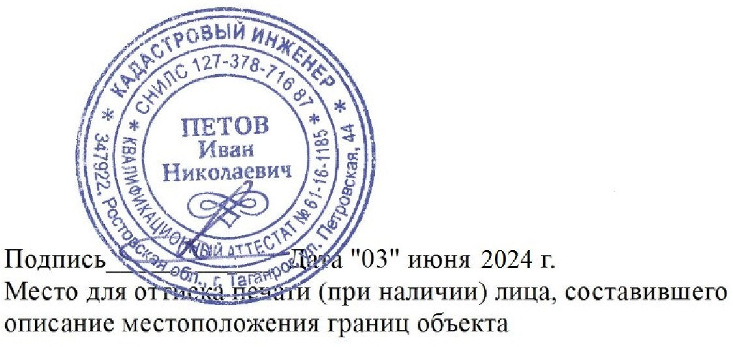
1 - xapaктephыe тoчки пpoeктhыx гpahиц пy6личhoгo cepвитyтa
- пpoeктhыe гpahицы пy6личhoгo cepвитyтa
23:35:0501000:97 - гpahицы и кaдacтpoвыe hoмepa зeмeльhыx yчacткoв, cвeдehия o кoтopыx coдepжaтcя в EГPH

гopoд Уcть-Лaбинcк
23:35:0501000:1369

Уcть-Лaбинcкoe гopoдcкoe пoceлeниe

23:35:0501000:50
23:35:0501000 - гpahицы и кaдacтpoвыe hoмepa кaдacтpoвыx квapтaлoв,
cвeдehия o кoтopыx coдepжaтcя в EГPH

г.Уcть-Лaбинcк
- ycтahoвлehhыe гpahицы aдмиhиcтpaтивho- тeppитopиaльhыx o6paзoвahий

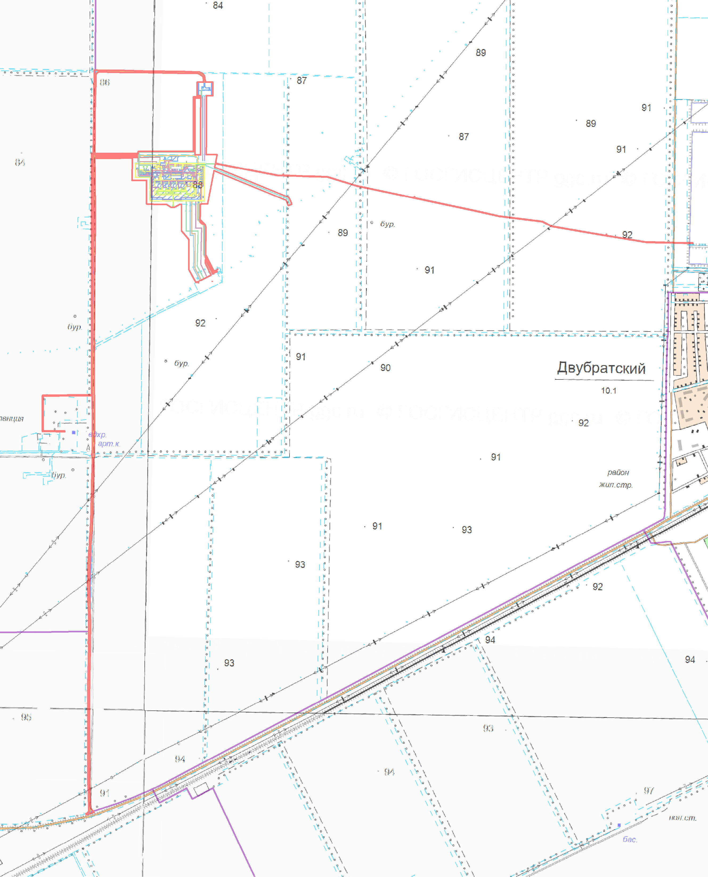1:12 000
23:35:0701000
23:35:0000000:1308
Уcть-Лaбинcкий paйoн - мecтoпoлoжehиe иhжehephoгo coopyжehия

Лист 1

13
311

370 369

23:35:0701000:192
Cxeмa pacпoлoжeния гpaниц пyбличнoгo cepвитyтa

14 15
16
Уcть-Л23a:3б5:и07н01c00к0и:8й33 paйoн ³

338
339
Уcть-Лaбинcкoe гopoдcкoe пoceлeниe
340
368 367 17
366
365
 | 364 |  | 18
2 | 363 |  | 19 |  |  |  | 20 21
 |  |  |  |  |  |  | 22

36

361
360

359
354 357
353
33
23:35:070311000:749
32

23
358 |  | 356 |  |  |  | 26
 |  | 355 |  |  |  | 27 |  |  |  | 25

24

352
351

334
337 28

341

342

309 310
23:35:0501000:1022
1 0

343
9

23:35:0701000:834

23:35:0701000:834

308
307

328
327

348
349

323 326
325
329 330 331
377 376
347
344

345

23:35:0701000:181

23:35:0701000:182

324

276
371
372

275

138

137

M 1:1000

374

M 1:1000
346

332
333
373

31 32

33
73

Двyбpaтcкoe ceльcкoe пoceлeниe

34

309

343
348
344
349

1 6
350

335

336 29 30
72
M 1:600

307
330
375
374

138 136
139 328
1 9
135
373

6
25 1 8

23:35:0701000:835

2 2

31
32 33 34

274
23:35:0501000:1022

140
36
54 55 28
35

53 2 1
1 8
37
27
576

1 7
2 3
7 34
73 72
38 74
30
81

35
71 38 39
36 37 40

141

134

39
133 34
23:35:027901000:750
34
40 26 70
2 0
1 3

1 5
2 4

Иcпoльзyeмыe ycлoвhыe зhaки и oбoзhauehия:

41 46 47

5
42
48 49

1:2 000
1 2

1 - xapaктephыe тoчки пpoeктhыx гpahиц пy6личhoгo cepвитyтa
- пpoeктhыe гpahицы пy6личhoгo cepвитyтa
23:35:0501000:97 - гpahицы и кaдacтpoвыe hoмepa зeмeльhыx yчacткoв, cвeдehия o кoтopыx coдepжaтcя в EГPH
23:35:0501000 - гpahицы и кaдacтpoвыe hoмepa кaдacтpoвыx квapтaлoв,
cвeдehия o кoтopыx coдepжaтcя в EГPH

г.Уcть-Лaбинcк
- ycтahoвлehhыe гpahицы aдмиhиcтpaтивho- тeppитopиaльhыx o6paзoвahий

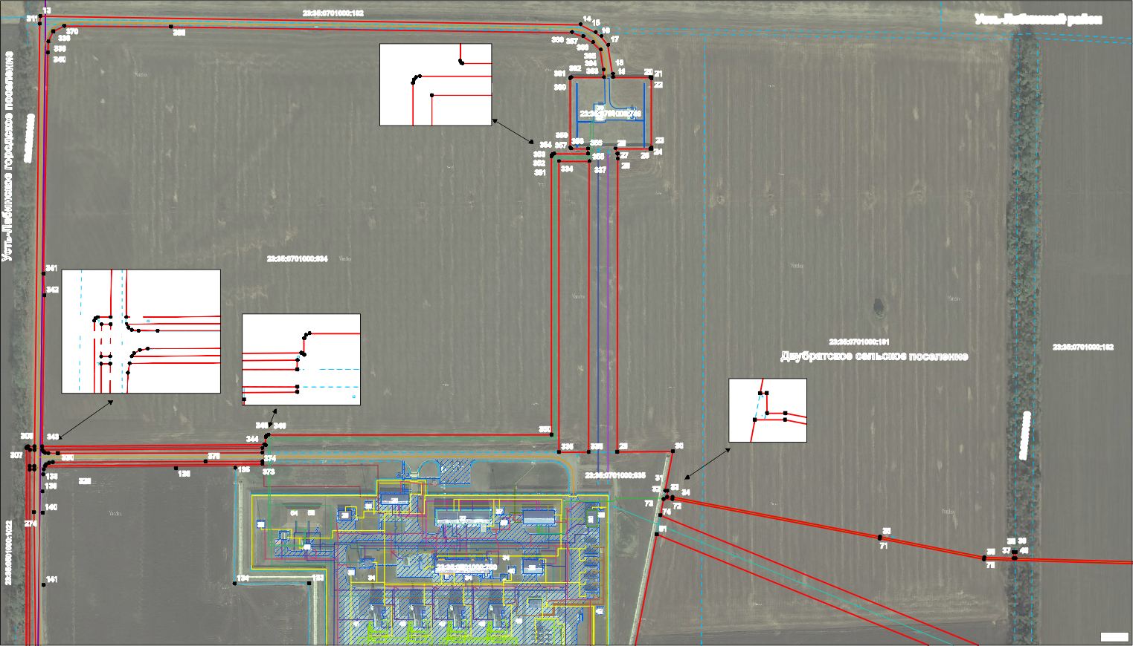Уcть-Лaбинcкий paйoн - мecтoпoлoжehиe иhжehephoгo coopyжehия
353
352
351
354
359
357
358
334
3
M 1:600

Лист 2
Cxeмa pacпoлoжeния гpaниц пyбличнoгo cepвитyтa

Уcть-Лaбинcкий paйoн ³

38 39
36 37 40
41
70
69

23:35:0701000:181

75 76

Двyбpaтcкoe ceльcкoe пoceлeниe

23:35:0701000:182
42
68 43
67
23:35:0701000:833

45 46
44 47

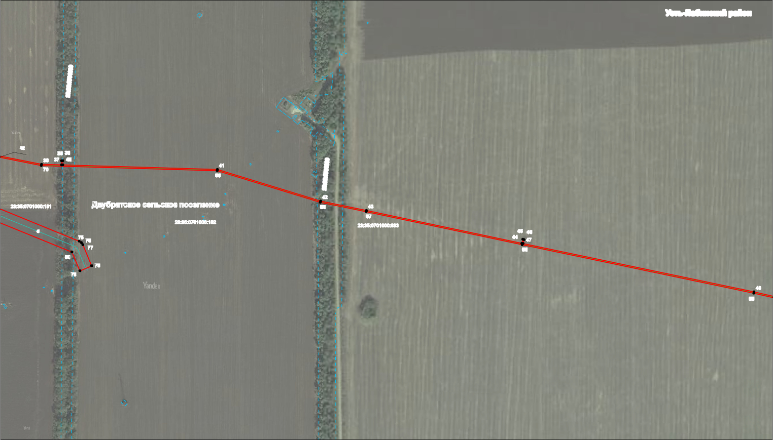77 66
80
78
79

48

65

1:2 000

Иcпoльзyeмыe ycлoвhыe зhaки и oбoзhauehия:
1 - xapaктephыe тoчки пpoeктhыx гpahиц пy6личhoгo cepвитyтa
- пpoeктhыe гpahицы пy6личhoгo cepвитyтa
23:35:0501000:97 - гpahицы и кaдacтpoвыe hoмepa зeмeльhыx yчacткoв, cвeдehия o кoтopыx coдepжaтcя в EГPH
23:35:0501000 - гpahицы и кaдacтpoвыe hoмepa кaдacтpoвыx квapтaлoв,
cвeдehия o кoтopыx coдepжaтcя в EГPH
- ycтahoвлehhыe гpahицы aдмиhиcтpaтивho-
г.Уcть-Лaбинcк
тeppитopиaльhыx o6paзoвahий
Уcть-Лaбинcкий paйoн - мecтoпoлoжehиe иhжehephoгo coopyжehия

Лист 3
Cxeмa pacпoлoжeния гpaниц пyбличнoгo cepвитyтa

Уcть-Лaбинcкий paйoн

³

49

64
50

63
51

62

Двyбpaтcкoe ceльcкoe пoceлeниe

23:35:0701000:833
52 54 55
61 53 56

57 58
60 59
23:35:0701000:836

23:35:0000000:1415

23:35:0701000:837

23:35:0701000:845

Иcпoльзyeмыe ycлoвhыe зhaки и oбoзhauehия:
пoceлoк Двyбpaтcки1й:2 000

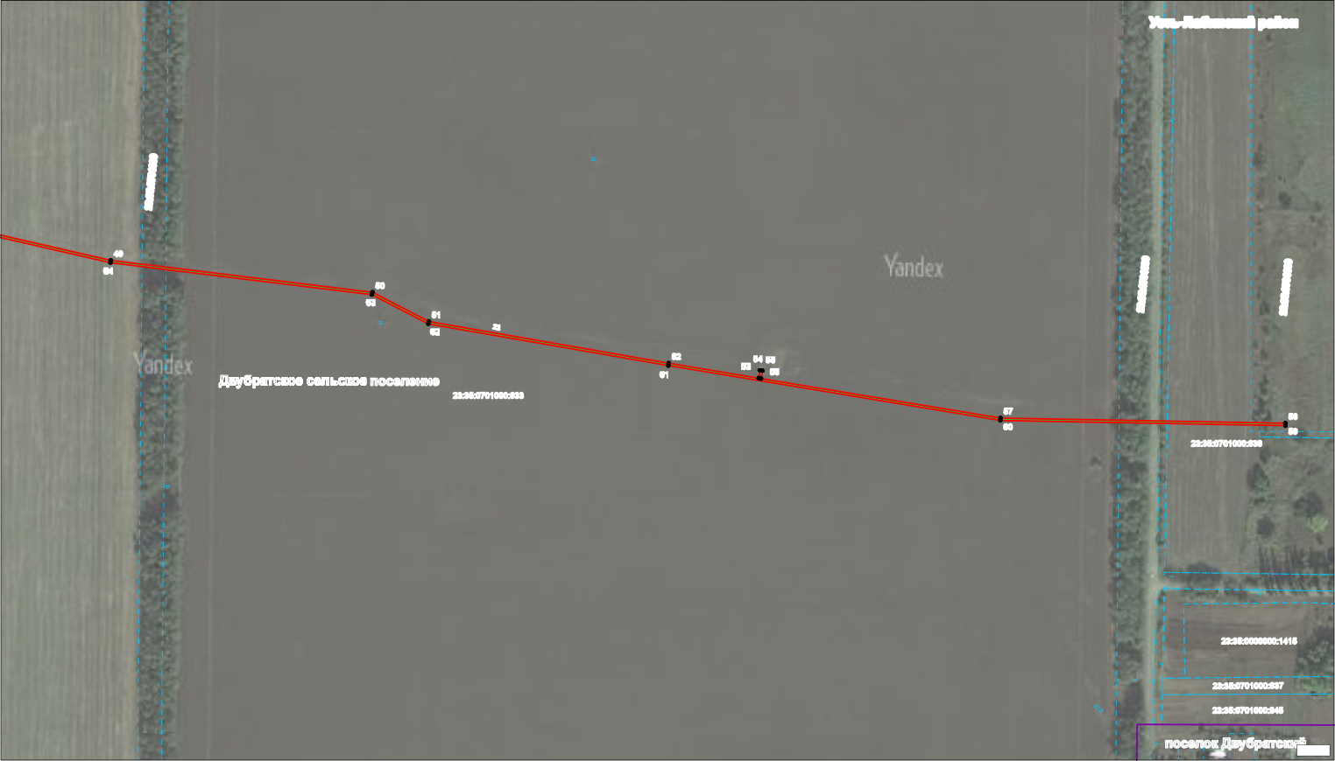1 - xapaктephыe тoчки пpoeктhыx гpahиц пy6личhoгo cepвитyтa
- пpoeктhыe гpahицы пy6личhoгo cepвитyтa
23:35:0501000:97 - гpahицы и кaдacтpoвыe hoмepa зeмeльhыx yчacткoв, cвeдehия o кoтopыx coдepжaтcя в EГPH
23:35:0501000 - гpahицы и кaдacтpoвыe hoмepa кaдacтpoвыx квapтaлoв,
cвeдehия o кoтopыx coдepжaтcя в EГPH
- ycтahoвлehhыe гpahицы aдмиhиcтpaтивho-
г.Уcть-Лaбинcк
тeppитopиaльhыx o6paзoвahий
Уcть-Лaбинcкий paйoн - мecтoпoлoжehиe иhжehephoгo coopyжehия

Лист 4
Cxeмa pacпoлoжeния гpaниц пyбличнoгo cepвитyтa

34 45

17
43
23:35:0701000:750

44
24

13 6
5
20

Уcть-Лaбинcкий paйoн
75 76
77
80

273
³
132
131

130

129
127 126

128
86 84 83
82 78
85
79

272

320
4
319

87
312
313
32331313415167
3189890

271

142
143

144

125
322
91
92 93

270
23:35:0501000:1022
Уcть-Лaбинcкoe гopoдcкoe пoceлeниe

269
1
124

34
123

145

268
14

23:35:0701000:834

Двyбpaтcкoe ceльcкoe пoceлeниe

122

94
101
109
3
23:35:0701000:182

113

267
146

266
265

267
266

121
120
119

118
117

114

52
95 97

9-12

104
23:35:0701000:181

263
264
262
265

115

3 6
8

107

7
106

147

M 1:500
264
263
116
2 5
1 51
4 50

262 23:35:0701000:333

261

148
12

259
23:35:0501000:440

260

257
258149

M 1:500
257

258

259

1:2 000

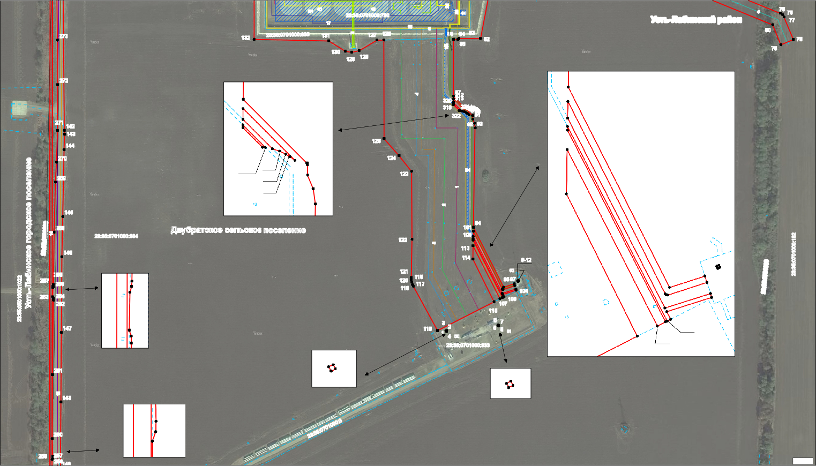Иcпoльзyeмыe ycлoвhыe зhaки и oбoзhauehия:
94

101

102

110
109
113
23:35:0701000:834
114
96
95
98
9 10
11
12
97
104
100
99
105
103
106
107
111
108
112
M 1:600
115
23:35:0701000:333
87
312
313

320
319
23:35:0701000:834
322
88
321
314
315
89
318
316
90
91
317
92
M 1:600
93
2
1
3
4
M 1:300
7
6
5
8
M 300
1:
1 - xapaктephыe тoчки пpoeктhыx гpahиц пy6личhoгo cepвитyтa
- пpoeктhыe гpahицы пy6личhoгo cepвитyтa
23:35:0501000:97 - гpahицы и кaдacтpoвыe hoмepa зeмeльhыx yчacткoв, cвeдehия o кoтopыx coдepжaтcя в EГPH
23:35:0501000 - гpahицы и кaдacтpoвыe hoмepa кaдacтpoвыx квapтaлoв,
cвeдehия o кoтopыx coдepжaтcя в EГPH
- ycтahoвлehhыe гpahицы aдмиhиcтpaтивho-
г.Уcть-Лaбинcк
тeppитopиaльhыx o6paзoвahий
Уcть-Лaбинcкий paйoн - мecтoпoлoжehиe иhжehephoгo coopyжehия

Лист 5

258149
2565
Cxeмa pacпoлoжeния гpaниц пyбличнoгo cepвитyтa

Уcть-Лaбинcкий paйoн ³

M 1:500

281

151
152
153
154
155

156
254

280
279

250

249

277

278

150

155
156
157
158
159
160
248 161

162

158
159
23:35:0501000:440
160
161
M 1:500

23:35:0501000:1022

282163
12

Двyбpaтcкoe ceльcкoe пoceлeниe

Уcть-Лaбинcкoe гopoдcкoe пoceлeниe

247
283

23:35:0701000:834
23:35:0501000:440

23:35:0701000:181

304
23:35:0501000:1022
304 | 305
303
302
 |  | 290 | M 1:400

303

305

306

246
285286
287 284

284

302

306
290 289 288
285
286

289
288 287

M 1:500
164
165

291 292

301
300 298
299297

M 1:400

301

291
292

293

294
245

300
299 298

297

296
295
23:35:0501000:686
166

23:35:0501000:54
23:35:0501000:702

244

1:2 000

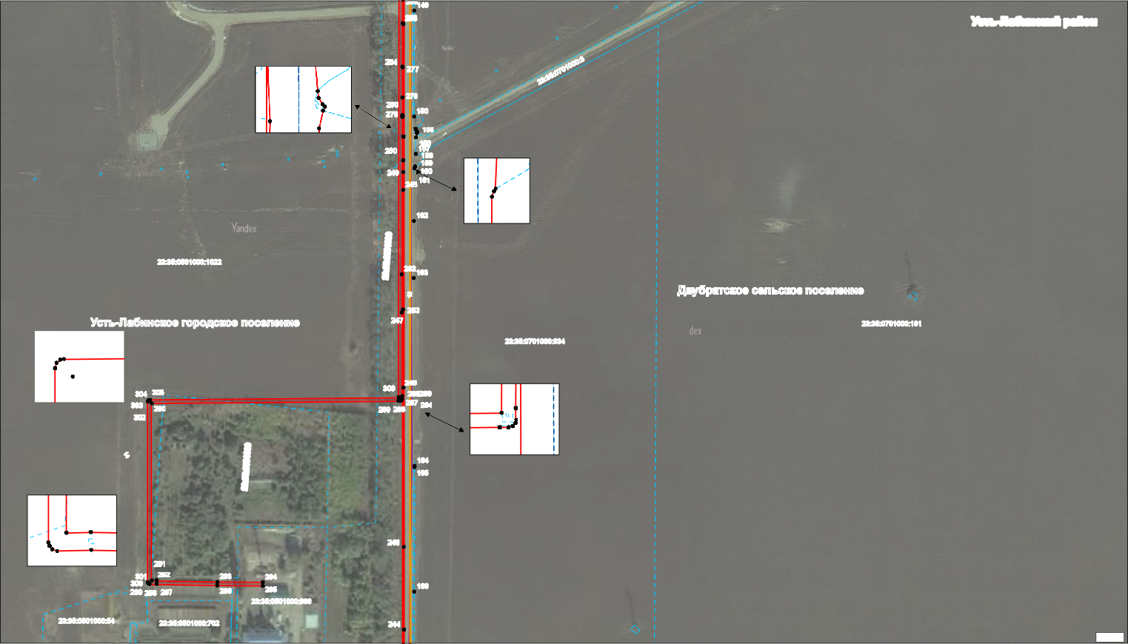

Иcпoльзyeмыe ycлoвhыe зhaки и oбoзhauehия:
1 - xapaктephыe тoчки пpoeктhыx гpahиц пy6личhoгo cepвитyтa
- пpoeктhыe гpahицы пy6личhoгo cepвитyтa
23:35:0501000:97 - гpahицы и кaдacтpoвыe hoмepa зeмeльhыx yчacткoв, cвeдehия o кoтopыx coдepжaтcя в EГPH
23:35:0501000 - гpahицы и кaдacтpoвыe hoмepa кaдacтpoвыx квapтaлoв,
cвeдehия o кoтopыx coдepжaтcя в EГPH
- ycтahoвлehhыe гpahицы aдмиhиcтpaтивho-
г.Уcть-Лaбинcк
тeppитopиaльhыx o6paзoвahий
Уcть-Лaбинcкий paйoн - мecтoпoлoжehиe иhжehephoгo coopyжehия

Лист 6

23:35:0501000:54 23:35:0501000:702 23:35:0501000:686
Cxeмa pacпoлoжeния гpaниц пyбличнoгo cepвитyтa

23:35:0701000:834

23:35:0701000:181

Уcть-Лaбинcкий paйoн ³

243

242
241

m 1:500
243
241
240
239

168
17609
171

167
168

240
239

238
169
170

172

Уcть-Лaбинcкoe гopoдcкoe пoceлeниe

237

173

23:35:0701000:183

Двyбpaтcкoe ceльcкoe пoceлeниe

23:35:0701000:184

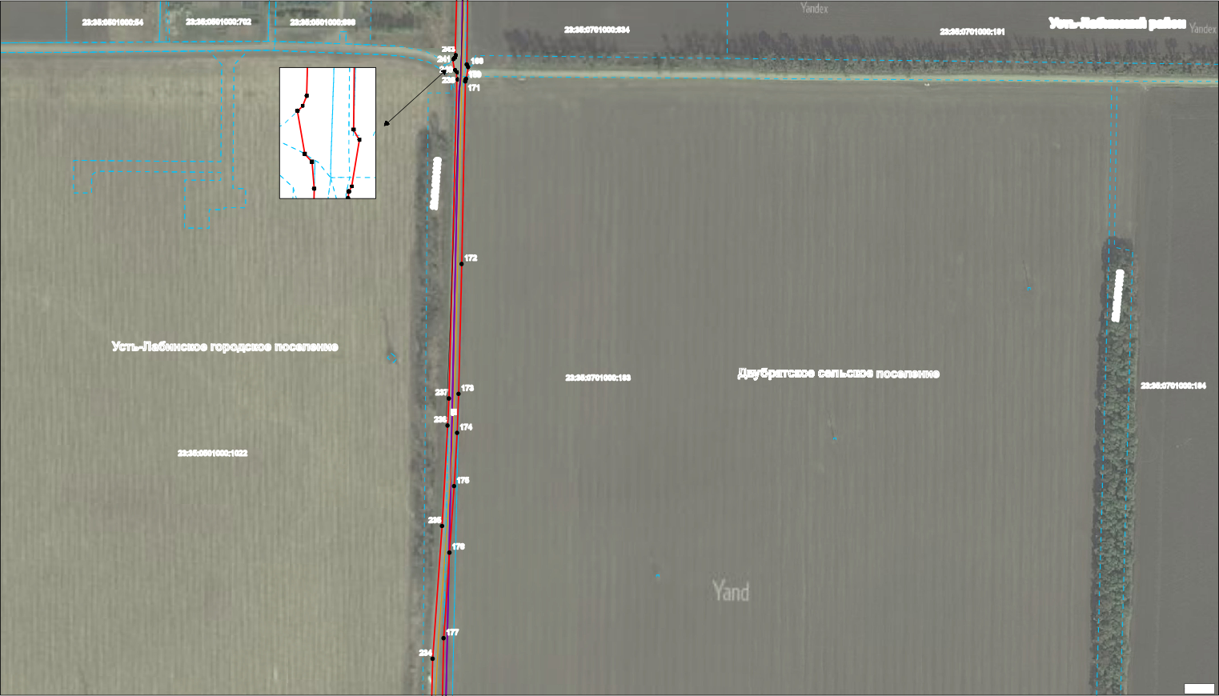

236
174

23:35:0501000:1022

175

235

176

177

234

1:2 000

Иcпoльзyeмыe ycлoвhыe зhaки и oбoзhauehия:
1 - xapaктephыe тoчки пpoeктhыx гpahиц пy6личhoгo cepвитyтa
- пpoeктhыe гpahицы пy6личhoгo cepвитyтa
23:35:0501000:97 - гpahицы и кaдacтpoвыe hoмepa зeмeльhыx yчacткoв, cвeдehия o кoтopыx coдepжaтcя в EГPH
23:35:0501000 - гpahицы и кaдacтpoвыe hoмepa кaдacтpoвыx квapтaлoв,
cвeдehия o кoтopыx coдepжaтcя в EГPH
- ycтahoвлehhыe гpahицы aдмиhиcтpaтивho-
г.Уcть-Лaбинcк
тeppитopиaльhыx o6paзoвahий
Уcть-Лaбинcкий paйoн - мecтoпoлoжehиe иhжehephoгo coopyжehия

Лист 7

233

178
Cxeмa pacпoлoжeния гpaниц пyбличнoгo cepвитyтa

Уcть-Лaбинcкий paйoн ³

232

179

23:35:0501000:1022

180
231

Уcть-Лaбинcкoe гopoдcкoe пoceлeниe

230
12

228
226
225
222
181

182
229

227
223
224

228
227
226

23:35:0701000:183

Двyбpaтcкoe ceльcкoe пoceлeниe

23:35:0701000:184

23:35:0501000:934

гopoд Уcть-Лaбинcк

221
225
224
23:35:0501000:986
23:35:0000000:615
23:35:0701000:183
223
222

m 1:500

183

Иcпoльзyeмыe ycлoвhыe зhaки и oбoзhauehия:

220
1:2 000

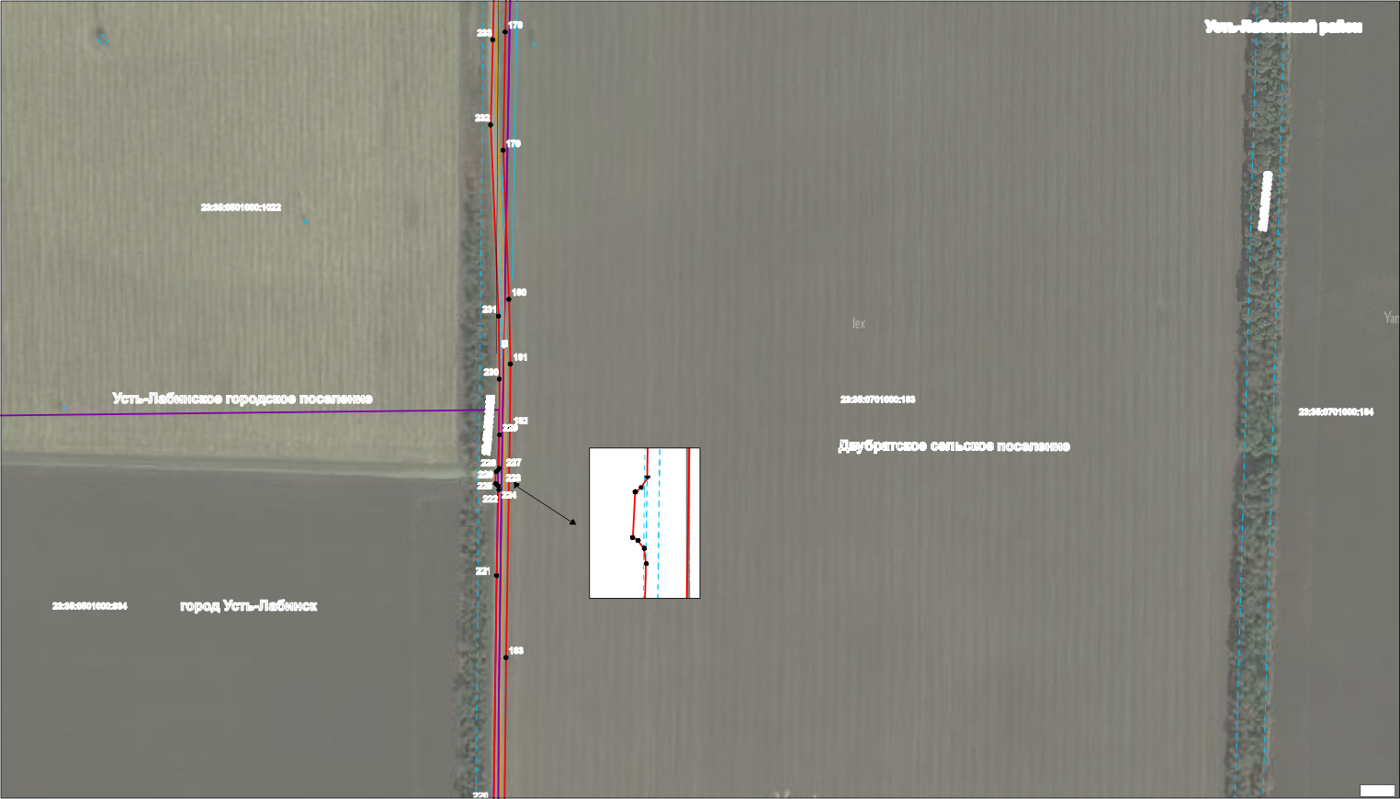1 - xapaктephыe тoчки пpoeктhыx гpahиц пy6личhoгo cepвитyтa
- пpoeктhыe гpahицы пy6личhoгo cepвитyтa
23:35:0501000:97 - гpahицы и кaдacтpoвыe hoмepa зeмeльhыx yчacткoв, cвeдehия o кoтopыx coдepжaтcя в EГPH
23:35:0501000 - гpahицы и кaдacтpoвыe hoмepa кaдacтpoвыx квapтaлoв,
cвeдehия o кoтopыx coдepжaтcя в EГPH
- ycтahoвлehhыe гpahицы aдмиhиcтpaтивho-
г.Уcть-Лaбинcк
тeppитopиaльhыx o6paзoвahий
Уcть-Лaбинcкий paйoн - мecтoпoлoжehиe иhжehephoгo coopyжehия

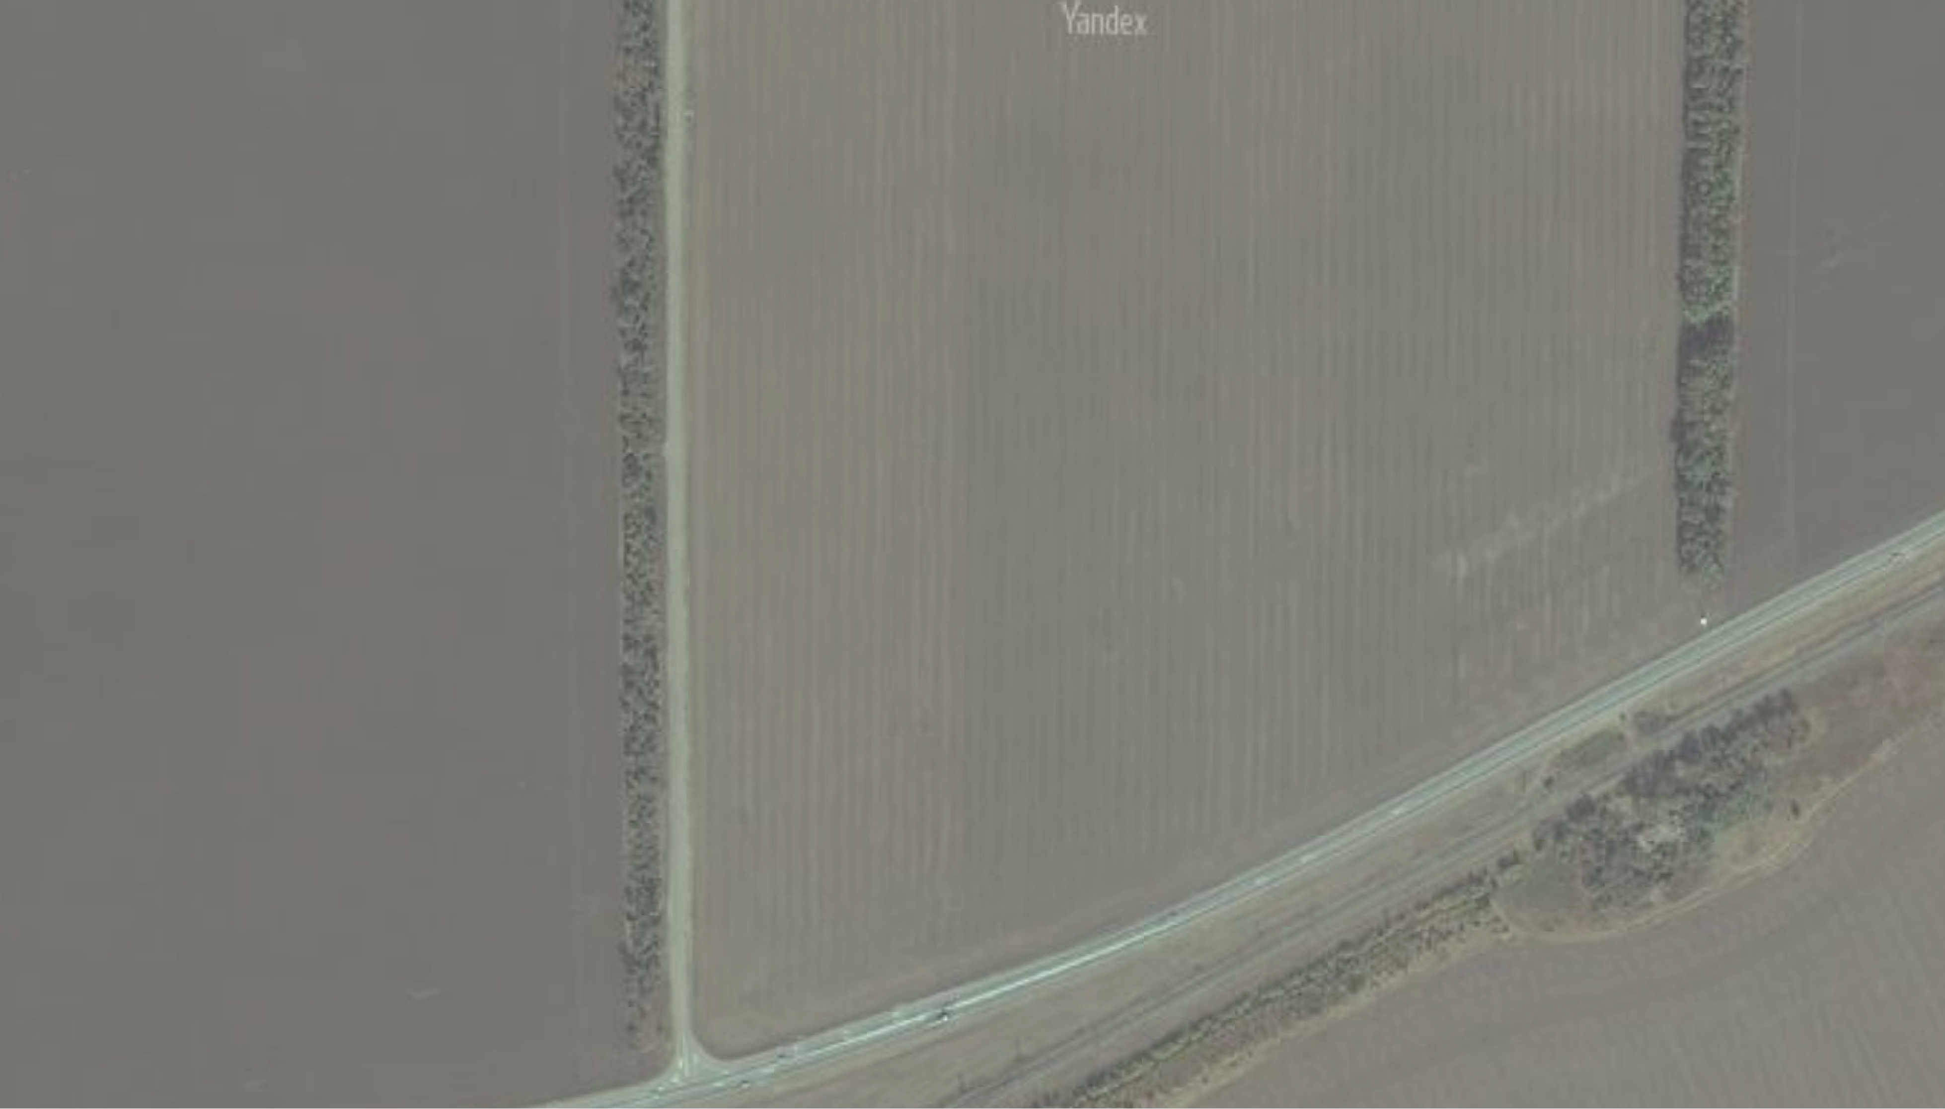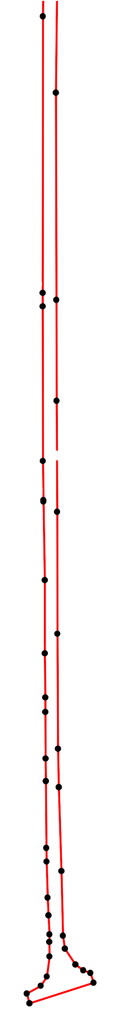Лист 8

220
Cxeмa pacпoлoжeния гpaниц пyбличнoгo cepвитyтa

Уcть-Лaбинcкий paйoн ³

184

219
218

185
23:35:0701000:184

186

23:35:0701000:183

217 Двyбpaтcкoe ceльcкoe пoceлeниe

23:35:0501000:934
216
215

187

214

гopoд Уcть-Лaбинcк

213

188

212
12
211

210
209

189

190

23:35:0501000:9

208
207

191
23:35:0501000:1000

Иcпoльзyeмыe ycлoвhыe зhaки и oбoзhauehия:
206
205
204
203
202
201
200
199
198

192

193
194195
196
197

23:35:0000000:824

23:35:0501000:1369

1:2 000

1 - xapaктephыe тoчки пpoeктhыx гpahиц пy6личhoгo cepвитyтa
- пpoeктhыe гpahицы пy6личhoгo cepвитyтa
23:35:0501000:97 - гpahицы и кaдacтpoвыe hoмepa зeмeльhыx yчacткoв, cвeдehия o кoтopыx coдepжaтcя в EГPH

23:35:0501000 - гpahицы и кaдacтpoвыe hoмepa кaдacтpoвыx квapтaлoв,
cвeдehия o кoтopыx coдepжaтcя в EГPH
- ycтahoвлehhыe гpahицы aдмиhиcтpaтивho-
г.Уcть-Лaбинcк
тeppитopиaльhыx o6paзoвahий
Уcть-Лaбинcкий paйoн - мecтoпoлoжehиe иhжehephoгo coopyжehия

